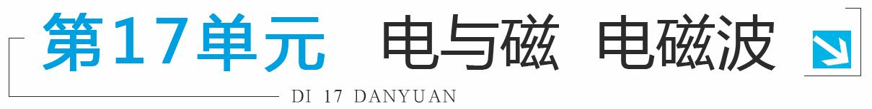

1.磁体上吸引能力最强的两个部位叫做磁极，分为南(S)极和北(N)极；磁极间相互作用的规律是：同名磁极相互排斥，异名磁极相互吸引。
2.磁场对放入其中的磁体产生磁力的作用，磁极间的相互作用就是通过磁场发生的。磁场是有方向的，物理学中把小磁针静止时北(N)极所指的方向规定为该点磁场的方向。
3.在磁场中画一些有方向的曲线，可以方便、形象地描述磁场，这样的曲线叫做磁感线；如图17-1是磁体周围的磁感线，从图上可以看出，磁体周围的磁感线都是从磁体的北(N)极出发，回到南(S)极的，磁感线实际上并不存在。
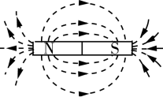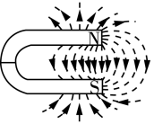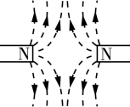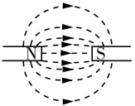
甲 条形磁体 乙 蹄形磁体 丙 同名磁极 丁 异名磁极
图17-1
4.地球周围存在着磁场，小磁针指示南北是因为受到了地磁场的作用。由于地理的两极和地磁场的两极并不重合，小磁针所指的南北方向与地理的南北方向略有偏离。地磁的北极在地理南极附近，地磁的南极在地理北极附近。
5.如图17-2是著名的奥斯特实验，观察比较甲、乙两图，可得实验结论是电流周围存在磁场；观察比较甲、丙两图，可得实验结论是电流的磁场方向与电流方向有关。
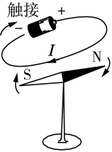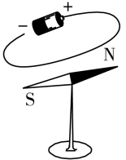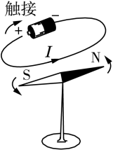
甲 通电 乙 断电 丙 改变电流方向
图17-2

6.通电螺线管的极性跟电流方向的关系可用安培定则来判定。如图17-3所示，用右手握住螺线管，让四指指向螺线管中电流的方向，则拇指所指的那端就是螺线管的北(N)极。
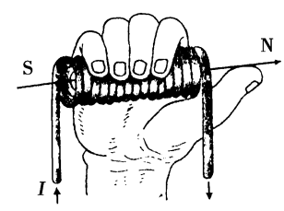
图17-3
7.影响电磁铁磁性强弱的因素：电流大小、线圈匝数多少。同一电磁铁，电流越大，磁性越强；电流一定时，线圈匝数越多，磁性越强。
8.电磁继电器是利用低电压、弱电流电路的通断，来间接地控制高电压、强电流电路通断的装置，它的实质就是利用电磁铁来控制工作电路的开关。
9.通电导体在磁场中要受到力的作用，力的方向跟电流的方向、磁场的方向都有关系。当电流方向或者磁场方向变成相反时，通电导体受力的方向发生(选填“发生”或“不发生”)改变。
10.电动机由两部分组成：能够转动的线圈和固定不动的磁体。在电动机里，能够转动的部分叫做转子，固定不动的部分叫做定子，电动机工作时把电能转化为机械能，它是利用通电线圈在磁场里受力转动的原理来工作的。
11.闭合电路的一部分导体在磁场中做切割磁感线运动时，导体中就产生感应电流，这种现象叫做电磁感应现象， 1831年，英国物理学家法拉第发现了该现象，从而进一步揭示了电现象和磁现象之间的联系。发电机是利用了电磁感应现象来工作的，它在工作时把机械能转化为电能。

12.导体中的电流迅速变化会在周围产生电磁波。电磁波的传播不需要介质，在真空中也可以传播。电磁波在真空中的传播速度c＝_m/s。如果用“c”表示波速，“λ”表示波长，“f ”表示频率。则波速、波长和频率之间的关系为：c＝λf，频率的单位是赫兹(Hz)。电磁波的频率越大，波长越短。

考点1 磁场和磁感线
【例1】 (2016·湘西州)(多选)下面关于磁体性质的说法不正确的是( )
A.任何磁体都有两个磁极
B.同名磁极互相吸引，异名磁极互相排斥
C.磁体的周围存在着磁场
D.小磁针静止时，N极总指向地球北方
【解析】据课本知识可知，任何磁体都有两个磁极，即N极和S极，故选项A正确；同名磁极互相排斥，异名磁极互相吸引，故选项B错误；一切磁体周围都存在着磁场，故选项C正确；在没有其他磁场的影响时，小磁针静止时，由于地磁场的作用，N极总指向地球北方，故选项D错误。
【答案】BD
【变式训练】
1.如图17-4所示为蹄形磁体周围的磁感线分布图，在a、b、c、d四点中，磁场最强的是( )
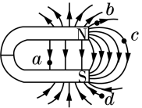
图17-4
A.a点 B.b点 C.c点 D.d点
答案：B
考点2 安培定则的应用
【例2】 (2016·长春)如图17-5所示，开关闭合后，下列判断正确的是( )
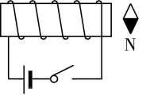
图17-5
A.可自由转动的小磁针不发生偏转
B.通电螺线管右端为N极
C.在通电螺线管中插入铜棒后磁性增强
D.通电螺线管外部的磁场与蹄形磁体的磁场相似
【解析】(1)由图可知，电流从螺线管的左端流入，右端流出，根据安培定则可知，螺线管右端是N极，左端是S极；由于同名磁极相互排斥，异名磁极相互吸引，所以小磁针S极向左转动。故选项A错误，选项B正确。(2)磁化是指原来没有磁性的物体，获得磁性的过程。铜不是磁性材料，不能被磁化，故选项C错误。(3)螺线管通电后，通电螺线管周围产生磁场，通电螺线管外部的磁场与条形磁体周围的磁场一样，而不是和蹄形磁体的磁场相似，故选项D错误。
【答案】B
【变式训练】
2.如图17-6所示，闭合开关S后，小磁针静止时N极指向正确的是( )
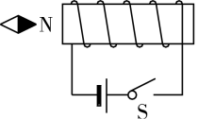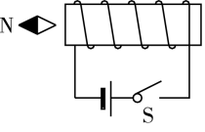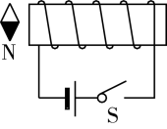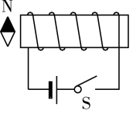
A B C D
图17-6
答案：B
考点3 探究影响电磁铁磁性强弱的因素
【例3】 (多选)如图17-7所示，是利用一枚铁钉和导线自制的电磁铁。关于该电磁铁的说法正确的是( )
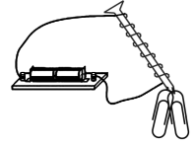
图17-7
A.电磁铁的磁性强弱可以通过吸引曲别针的多少来判断
B.电磁铁的磁性强弱跟绕线的匝数有关
C.调换电池极性，可以改变电磁铁吸引曲别针的数量
D.电磁铁的磁性强弱跟通过的电流大小有关
【解析】因为电磁铁磁性的强弱与电流的大小、线圈的匝数有关，与电流的方向无关， 因此选项C错误，选项B、D正确。研究电磁铁时，可以根据它吸引大头针、曲别针等物体的多少来判断它的磁性强弱，故选项A正确。
【答案】ABD
【变式训练】
3.如图17-8所示是研究电磁铁磁性的实验。闭合开关后，下列说法正确的是( )
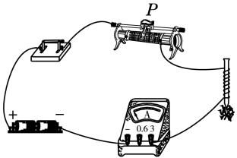
图17-8
A.电磁铁的下端是N极 B.电磁铁能吸引大头针是电磁感应现象
C.将铁钉换成铜棒会使磁性增强 D.滑片P向左移动，电磁铁吸引大头针的数目会增多
答案：A
考点4 电磁继电器
【例4】 (2016·黄冈)如图17-9所示是某宾馆走廊廊灯的自动控制电路。走廊入口上方安装有反射式光电传感器。当人靠近到一定距离时，从光电传感器上发射的红外线经人体反射后被接收器接收，接收器中的光敏电阻阻值减小，定值电阻R两端的电压________，同时电磁铁磁性________，工作电路接通，灯泡发光。图中电磁铁的上端是________极。
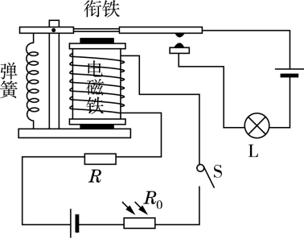
图17-9
【解析】该自动控制电路的光敏电阻与定值电阻R串联，当人靠近到一定距离时，从光电传感器上发射的红外线经人体反射后被接收器接收，接收器中的光敏电阻阻值减小，电路中电流变大，定值电阻R两端的电压增大，电磁铁磁性增强，衔铁被吸下，灯泡发光。电源左端是正极，因此电磁铁的下端是电流流进端，根据安培定则，右手四指顺电流方向握住螺线管后，大拇指指向下端，下端为N极，则上端是S极。
【答案】增大 增强 S
【变式训练】
4.如图17-10所示是小利设计的一种限流器原理图，当电流超过限制电流时，会自动切断电路。
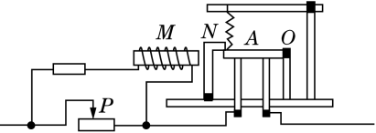
图17-10
(1)当电流超过限制电流时，衔铁N被电磁铁M吸引过去，匀质的金属杆OA在弹簧拉力作用下绕O点转动，电路断开。刚转动时，OA属于________杠杆。
(2)若要把限流器接入家庭电路中，从安全用电角度考虑，应该把它接在进户线的________线上。
(3)调试时，电流尚未达到设计的限制电流，限流器已经切断电路。为达到设计要求，应把滑动变阻器滑片P向________移动。
答案：(1)省力 (2)火 (3)右
解析：(1)金属杆OA可视为杠杆，支点为O点，弹簧的拉力为动力，OA的重力为阻力，此时杠杆的动力臂大于阻力臂，所以OA属于省力杠杆；(2)要把限流器接入家庭电路中，从安全用电角度考虑，应该把它接在进户线的火线上；(3)整个装置是一个限流装置，由电磁铁和滑动变阻器这两条支路组成。干路电流尚未达到设计的限制电流，电磁铁支路的电流已经达到了动作电流而使得衔铁被吸引，切断电路，说明了滑动变阻器没有起到足够的分流作用，当减小滑动变阻器所在支路的电阻时， 就能增大干路电流同时不增大电磁铁支路的电流，因而可以满足要求，故应该是减小滑动变阻器连入电路中的电阻，向右移动滑片。
考点5 磁场对电流的作用
【例5】 (2016·长沙)现代武器中有一种新型电磁炮，它是利用电磁技术制成的一种先进武器，具有速度快、命中率高等特点，其原理是利用磁场对通电导体的作用。图17-11中与此原理相同的是( )
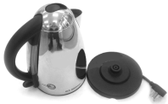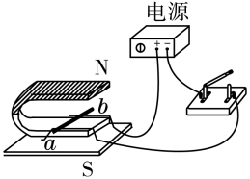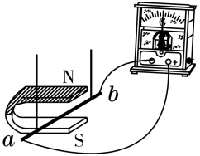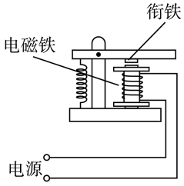
A B C D
图17-11
【解析】电热水壶是利用电流的热效应工作的，故选项A不符合题意；图B中实验装置，有电源，研究通电导体在磁场中受力，故选项B符合题意；图C中实验装置，无电源，研究电磁感应现象，故选项C不符合题意；电磁继电器的主要部件是电磁铁，是利用了电流的磁效应，故选项D不符合题意。
【答案】B
【变式训练】
5.如图17-12所示，扬声器是把电信号转化为声信号的装置，工作时线圈中通入携带声音信息、时刻变化的电流。下列说法中错误的是( )
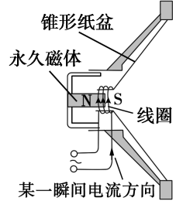
图17-12
A.线圈中通入的是方向变化的电流，所以锥形纸盆来回振动，产生声音
B.锥形纸盆振动越快，产生的声音音调越高
C.锥形纸盆振幅越大，产生的声音响度越大
D.扬声器工作过程利用的是电磁感应原理
答案：D
考点6 电磁感应现象的探究及应用
【例6】 (2016·北京)在探究产生感应电流的条件时，小东采用了如图17-13所示的实验装置。闭合开关后，小东左右移动金属棒AB，均未发现电流表的指针发生偏转。经检查，全部实验器材均无故障且连接无误。请你猜想电流表指针不偏转的原因是________，写出检验猜想的方法：______________________________。
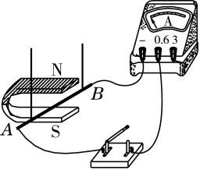
图17-13
【解析】在探究产生感应电流的条件时，小东采用了如图所示的实验装置，闭合开关后，小东左右移动金属棒AB，电流表的指针均未发生偏转。经检查，全部实验器材均无故障且连接无误，而图中电流表量程为0～0.6 A，由此可以猜想：感应电流太小，电流表的灵敏度太低，无法检测到该实验产生的微小电流。检验方法：将电流表更换为灵敏电流计，闭合开关后，左右快速移动金属棒，观察灵敏电流计的指针是否发生偏转。
【答案】感应电流太小 将电流表更换为灵敏电流计，再进行实验。
【变式训练】
6.下列对图17-14所示实验装置的说法中，正确的是( )
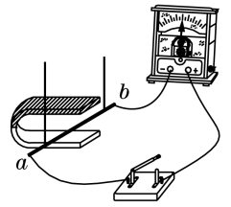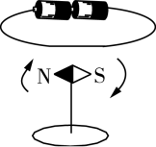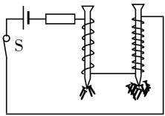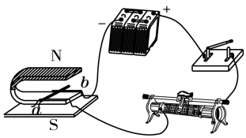
甲 乙 丙 丁
图17-14
A.图甲可用来演示通电导体在磁场中的受力情况
B.图乙可用来演示发电机的工作原理
C.图丙可用来演示电磁铁磁性的强弱与电流大小有关
D.图丁可用来演示电动机的工作原理
答案：D
考点7 电磁波
【例7】 (2016·绵阳)电视机、微波炉等家用电器给我们的生活带来了许多方便，微波炉使用的电磁波波长很短，但比电视机遥控器所用的波长要长些，下列电磁波成分中波长也比电视机遥控器所用波长长的是( )
A.γ射线 B.可见光 C.红外线 D.无线电波
【解析】电视机遥控器所用的电磁波为红外线，电磁波谱(波长从大到小的顺序)：无线电波、红外线、可见光、紫外线、X射线、γ射线。波长最长的为无线电波。故本题答案选D。
【答案】D
【变式训练】
7.(2016·临沂)智能公交系统已于2016年5月6日在我市部分县区投入运营，如图17-15是一名乘客正在通过电子站牌获得公交车到站信息。公交车与智能公交系统间的无线通信依靠的是( )
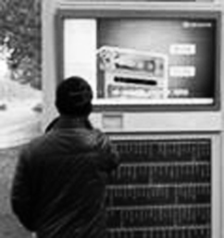
图17-15
A.超声波 B.次声波 C.电磁波 D.激光
答案：C

1.(2016·潍坊)(多选)如图17-16所示，电源电压不变，R为定值电阻，弹簧测力计下端挂一条形磁铁，且与螺线管B在同一竖直线上，将开关S闭合，条形磁铁静止时，弹簧测力计的示数为，则( )
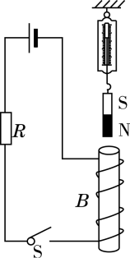
图17-16
A.在螺线管中插入铜棒后，弹簧测力计的示数增大
B.在螺线管中插入铁棒后，弹簧测力计的示数减小
C.只改变电流的方向，弹簧测力计的示数增大
D.只减少线圈的匝数，弹簧测力计的示数减小
答案：BC
解析：当S闭合后，由电流的磁效应可知，通电螺线管有磁性。根据安培定则可知，螺线管的上端是N极。因为同名磁极相互排斥，所以当通电螺线管产生磁性时，会与条形磁铁相互排斥。在螺线管中插入铜棒后，铜不是磁性材料，不能被磁化，所以不能使螺线管的磁性增强，则不能使斥力增大，故测力计的示数不变，故选项A错误；当在螺线管中插入铁棒后，能使螺线管的磁性增强，能使斥力增大，测力计的示数减小，故选项B正确；只改变电流的方向，螺线管的磁极对调，与条形磁铁之间由斥力变为引力，所以测力计的示数增大，故选项C正确；减小线圈匝数，螺线管的磁性减弱，斥力减小，测力计的示数增大，故选项D错误。
2.(2015·潍坊)在物理学的发展过程中，下列物理学家都作出了杰出的贡献，其中发现了电磁感应现象的是( )
A.安培 B.欧姆 C.法拉第 D.奥斯特
答案：C
解析：安培发现了安培定则；欧姆发现了欧姆定律；法拉第发现了电磁感应现象；奥斯特发现了电流的磁效应。故选C。
3.(2015·潍坊)(多选)如图17-17所示，电源、滑动变阻器与螺线管相连。闭合开关，在通电螺线管的右端放置一个小磁针，小磁针静止时N极水平向右。则( )
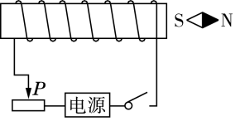
图17-17
A.电源左端为正极
B.电源右端为正极
C.滑动变阻器的滑片P向左移动，通电螺线管的磁性增强
D.滑动变阻器的滑片P向右移动，通电螺线管的磁性增强
答案：AD
解析：已知小磁针静止时N极水平向右，根据磁极间的相互作用可知，通电螺线管的右端为N极，左端为S极，伸出右手握住螺线管，四指弯曲指示电流的方向，大拇指所指的方向为通电螺线管的N极，电源左端为正极，右端为负极，故选项A正确，选项B错误。滑动变阻器滑片向左移动时，滑动变阻器接入电路中的电阻变大，电流变小，因此通电螺线管的磁性减弱；滑动变阻器的滑片P向右移动，滑动变阻器接入电路中的电阻变小，电流变大，因此通电螺线管的磁性增强，故选项C错误，选项D正确。
4.(2014·潍坊)(多选)王斌同学根据如图17-18所示的原理，制作了一台小型风力发电机，用以辅助照明，发电机工作时，发现灯泡发光较暗，下列措施能够增加灯泡亮度的是( )
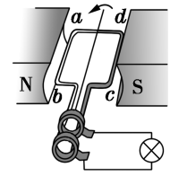
图17-18
A.把铜线圈换成铁线圈 B.换用磁性较强的磁体
C.提高线圈的转动速度 D.换用匝数较多的线圈
答案：BCD
5.(2014·潍坊)在探究通电螺线管磁场的实验中，在螺线管附近放两个小磁针，硬纸板上均匀地撒满铁屑，通电后观察到小磁针静止时的指向和铁屑的排列如图17-19甲所示。请你根据图甲所示的实验结果，在图乙中画出螺线管周围的磁感线分布情况(画出5条线)，并标出螺线管N极和S极。
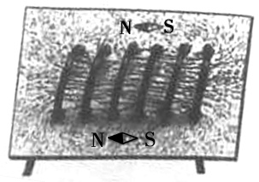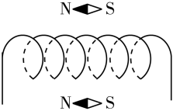
甲 乙
图17-19
答案：如图17-20所示。
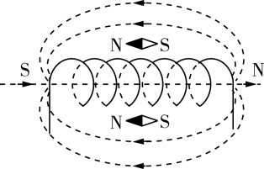
图17-20
解析：小磁针静止时N极向左，因同名磁极相互排斥，异名磁极相互吸引，故螺线管左端为S极，右端为N极；外部磁感线由N极指向S极，如图17-20所示。

一、单项选择题
1.(2016·镇江)最早发现电流周围存在磁场的科学家是( )
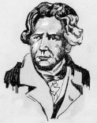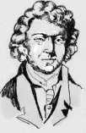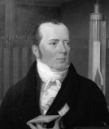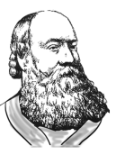
A.欧姆 B.安培 C.奥斯特 D.焦耳
图17-21
答案：C
解析：1820年，丹麦物理学家奥斯特第一次发现通电导线周围存在磁场。故本题答案选C。
2.(2016·呼和浩特)如图17-22所示，下列说法中错误的是( )
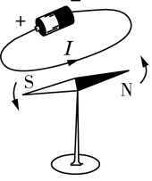
图17-22
A.这是模拟奥斯特实验的一个场景
B.图示实验说明了通电导线周围存在磁场
C.将电池正负极对调后，重新闭合电路，小磁针偏转方向改变
D.将图中导线断开，小磁针N极将指向地磁的北极
答案：D
解析：据图可知，该实验是用于模拟奥斯特实验的一个场景，故选项A正确；该实验中，若给导线通电，下面的小磁针会转动，即说明通电导线周围存在着磁场，故选项B正确；由于磁场的方向与电流的方向有关，所以将电池正负极对调后，重新闭合电路，小磁针偏转方向改变，故选项C正确；将图中导线断开，由于地磁场的存在，即小磁针N极将指向地理的北极，而不是地磁的北极，故选项D错误。
3.(2016·成都)下列关于磁场的描述，正确的是( )
A.磁感线是磁场中真实存在的曲线
B.磁体间的吸引或排斥作用是通过磁场实现的
C.磁体周围的磁感线从磁体S极发出，回到磁体N极
D.地磁的N极在地理北极附近，地磁的S极在地理的南极附近
答案：B
解析：磁感线是人们为了方便研究磁场，在磁体周围画的带箭头的曲线，这些曲线在磁场中根本不存在，故选项A错误；磁场的基本性质是对其中的磁体有磁力作用，磁体间的吸引或排斥作用是通过磁场实现的，故选项B正确；对于磁体，其外部的磁感线是从N极指向S极；其内部是由S极指向N极，故选项C错误；地球是一个大磁体，地磁南极在地理北极附近，地磁的北极在地理的南极附近，故选项D错误。
4.(2016·乌鲁木齐)在条形磁铁的周围放置8枚小磁针(其中涂黑的部分是小磁针的N极)，下面四幅图正确的是( )
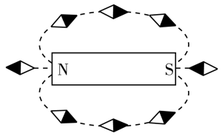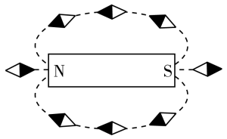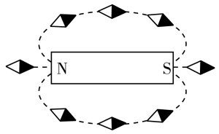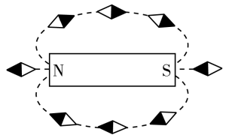
A B C D
图17-23
答案：A
解析：磁体周围的磁感线方向是从N极出发回到S极，且磁场中任一点，小磁针静止时北极指向和该点的磁感线方向一致，图中条形磁铁周围的磁感线分布如图17-24所示。结合条形磁铁周围的磁感线分布情况可知，图A中所有小磁针的指向均符合磁场规律，故选项A正确；图B中左侧小磁针的N极和条形磁铁的N极相对,右侧小磁针的S极和条形磁铁的S极相对，不符合“同名磁极相互排斥”，故选项B错误；图C中左侧小磁针的N极和条形磁铁的N极相对，右侧小磁针的S极和条形磁铁的S极相对，不符合“同名磁极相互排斥”，故选项C错误；图D中下方三个小磁针的N极指向与磁场方向相反，故选项D错误。
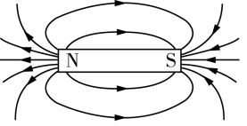
图17-24
5.(2016·湖州)近期，我国南方各地普降暴雨，城市内涝给人们生活带来很大影响。小明设计一种利用电磁继电器来自动控制抽水机工作的电路：当水位在安全位置以下时绿灯亮，抽水机不工作；当水位到达安全位置上限时红灯亮，抽水机开始工作。如图17-25是小明还未连接完成的电路，小明接下去的电路连接应该是( )
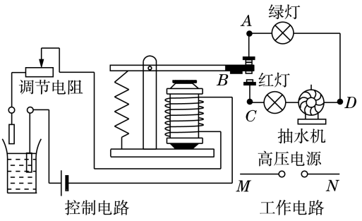
图17-25
A.M接A，N接B B.M接B，N接D
C.M接B，N接C D.M接A，N接D
答案：B
解析：根据题意可知两灯并联，故连接如图17-26所示。由此可知M接B，N接D符合要求，故选项B正确。
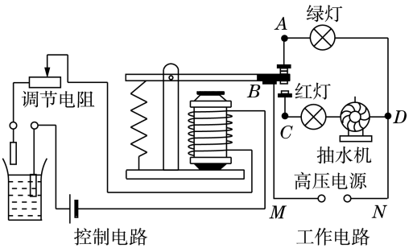
图17-26
6.(2016·菏泽)用两个铁芯完全相同的电磁铁“探究影响电磁铁磁性强弱的因素”，实验电路如图17-27所示。闭合开关，发现磁铁A吸引大头针的数目比B多，此现象说明影响电磁铁磁性强弱的因素是( )
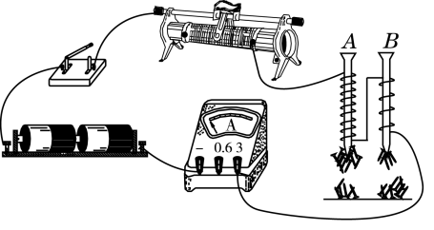
图17-27
A.线圈匝数 B.电流方向 C.电流大小 D.电磁铁极性
答案：A
解析：由图知，A、B线圈串联，所以通过A、B的电流相等，A的线圈匝数明显比B的线圈匝数多。观察到磁铁A吸引大头针的数目比B多，所以此实验说明电磁铁的磁性强弱与线圈匝数有关。故本题答案选A。
7.(2015·长沙)法国科学家阿尔贝·费尔和德国科学家彼得·格林贝格尔由于发现了巨磁电阻(GMR)效应而荣获2007年诺贝尔物理学奖。如图17-28是研究巨磁电阻特性的原理示意图。实验发现，在闭合开关、且滑片P向右滑动的过程中，指示灯明显变暗，下列说法正确的是( )
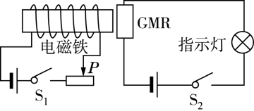
图17-28
A.电磁铁的左端为N极
B.流过灯泡的电流增大
C.巨磁电阻的阻值随磁场的减弱而明显减小
D.巨磁电阻的阻值与磁场的强弱没有关系
答案：A
8.对图17-29中甲、乙两图所示的实验，下列说法正确的是( )
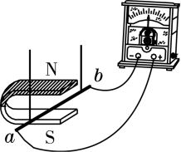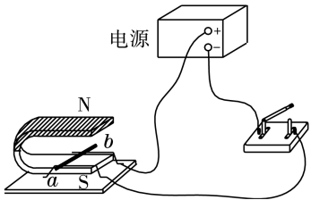
甲 乙
图17-29
A.甲实验可以研究电动机的工作原理
B.乙实验可以研究通电导体在磁场中受力情况
C.甲实验的过程中，电能转化为机械能
D.乙实验的过程中，机械能转化为电能
答案：B
9.(2016·东营)科研人员研制的少儿“发电鞋”如图17-30所示。鞋的内部安装了磁铁和线圈。当少儿走动时，会驱动磁性转子转动，线圈中产生电流，使得彩灯闪烁，提高了安全性。下列说法正确的是( )
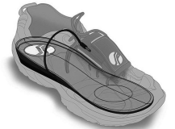
图17-30
A.发电鞋是利用电流磁效应原理制成的
B.发电鞋工作时将电能转化为机械能
C.发电鞋是利用电磁感应原理制成的
D.发电鞋是利用通电线圈在磁场里受力转动制成的
答案：C
解析：由题意可知，人在行走时，人体带动磁铁运动，磁铁产生的磁场通过线圈，从而产生感应电流，所以“发电鞋”是利用电磁感应现象制成的，故选项A、D错误，选项C正确；在电磁感应现象中，消耗机械能，得到电能，发电鞋工作时将机械能转化为电能，故选项B错误。
10.(2016·遵义)2016年春节联欢晚会上，推出了“全民抢红包”活动，观众通过手机微信的“摇一摇”入口，就可以参与抢红包，手机抢红包过程中用来传递信息的是( )
A.声波 B.空气 C.电磁波 D.光导纤维
答案：C
解析：手机既可以接收电磁波，也可以发射电磁波，是利用电磁波来传递信息的，因此手机抢红包过程中用来传递信息的是电磁波。故本题答案选C。
二、填空题
11.最早利用地磁场指示方向的装置是图17-31甲所示的“司南”，古文《论衡·是应篇》中记载：“司南之杓(用途)，投之于地，其柢(握柄)指南”。 则勺柄应为该磁体的________(选填“N”或“S”)极；某物理研究所尝试利用一块天然磁石制作一具“司南”，图乙所示为天然磁石的磁感线分布情况，则应将磁石的________(选填“A”“B”“C”或“D”)处打磨成勺柄。
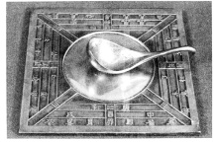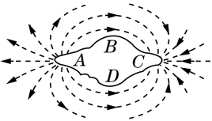
甲 乙
图17-31
答案：S C
12.(2016·湘潭)如图17-32所示，通电螺线管附近的小磁针处于静止状态，此时它的A端是________极(选填“N”或“S”)，电源的a端是________极(选填“正”或“负”)。滑动变阻器的滑片向右调节，则通电螺线管的磁性变________(选填“强”或“弱”)。
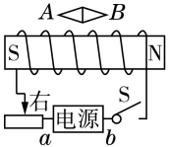
图17-32
答案：N 正 强
解析：已知通电螺线管左端为S极，右端为N极，根据磁极间的相互作用可知，小磁针A端为N极，右端为S极，伸出右手，四指弯曲指示电流的方向，大拇指所指的方向即螺线管的右端为通电螺线管的N极，则电流从a端流出，所以电源a端为正极，b端为负极；滑动变阻器的滑片向右移动时，接入电路中的电阻变小，电路中电流变大，通电螺线管的磁性将增强。
13.(2016·扬州)通电螺线管的外部磁场与条形磁体周围磁场相似，其磁极可以用安培定则判定。
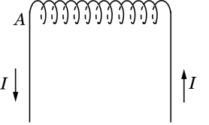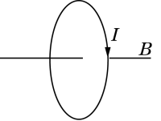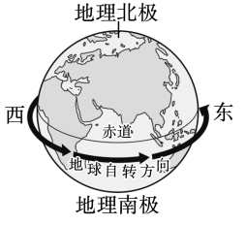
甲 乙 丙
图17-33
(1)图17-33甲中螺线管的 A 端是________极。
(2)螺线管实际上就是由多个单匝圆形线圈组成，通电螺线管的磁场可以看成由每一个单匝圆形通电线圈的磁场组合而成，因此应用安培定则也可以判断单匝圆形通电线圈的磁极。现一单匝圆形通电线圈中的电流方向如图乙所示，则其 B 端是________极。
(3)地球周围存在磁场，有学者认为，地磁场是由于地球带电自转形成圆形电流引起的，地球自转的方向自西向东(图丙)，则形成圆形电流方向与地球自转方向________(选填“相同”或“相反”)。物理学规定正电荷定向移动方向为电流方向，那么地球带________(选填“正”或“负”)电。
答案：(1)N (2)N (3)相反 负
解析：(1)根据安培定则，用右手握住螺线管，四指弯向电流的方向，拇指指向螺线管的A端，所以A端为N极；(2)根据安培定则，用右手握住单匝线圈，四指弯向电流的方向，拇指指向单匝线圈的B端，所以B端为N极；(3)由于地磁北极在地理南极附近，根据安培定则，拇指指向N极，四指的指向为电流的方向，所以电流自东向西，与地球自转的方向相反；物理学规定正电荷定向移动方向为电流方向，所以地球带负电。
14.如图17-34所示，通电螺线管的上方有一个静止的小磁针，轴线上右边的圆圈表示闭合电路中一部分导体的横截面，由图可知通电螺线管的d端为________极，导线的a端应接电源的________极，闭合电路的这部分导体分别向“1”“2”“3”“4”四个方向运动时，沿_______方向运动能产生感应电流。
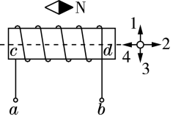
图17-34
答案：S 负 “1”和“3”
解析：由于小磁针静止时，其左端为S极，右端为N极，根据磁极间的相互作用规律可知，螺线管的d端为S极，c端为N极；根据螺线管的N、S极和螺线管的线圈绕向，利用安培定则可以确定电流是从螺线管的右端流入左端流出，由于电流是从电源的正极流出，经过外电路回到电源负极，所以可以确定b端应接电源的正极，a端应接电源的负极；由图分析可知，导体向“1”“3”方向运动时，都会切割磁感线，所以会产生感应电流，导体向“2”“4”方向运动时，运动方向与磁场方向平行，没有切割磁感线，所以不会产生感应电流。
三、作图题
15.如图17-35所示为地球磁场的N、S极，请在图中的曲线上用箭头标出地磁场的磁感线方向。
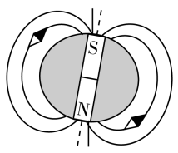
图17-35
答案：如图17-36所示
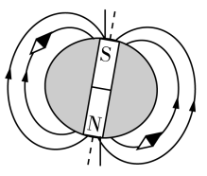
图17-36
解析：在磁体的外部，磁感线总是从磁体的N极出发，回到S极，地磁场磁感线的方向如图17-36所示。
四、实验题
16.(2016·厦门)磁感应强度B用来描述磁场的强弱，国际单位是特斯拉，符号是“T”，为了探究电磁铁外轴线上磁感应强度的大小与哪些因素有关，小鹭设计了如图17-37甲、乙所示的电路，图甲电源电压6 V，R为磁感电阻，其阻值随磁感应强度变化的关系图线如图丙。
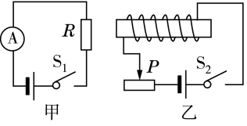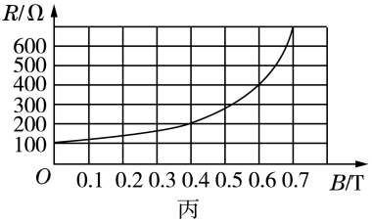
图17-37
(1)当图乙断开，图甲闭合时，电流表的示数为________mA。闭合和，图乙中滑动变阻器的滑片P向右移动，图甲中电流表的示数逐渐减小，说明磁感电阻R处的磁感应强度B逐渐________。
(2)闭合和，滑片P不动，沿电磁铁轴线向左移动磁感电阻R，测出R离电磁铁左端的距离x与对应的电流表示数I，算出R处磁感应强度B的数值如下表。请计算x=5 cm时，B=_____T。
x/cm | 1 | 2 | 3 | 4 | 5 | 6
I/mA | 10 | 12 | 15 | 20 | 30 | 46
B/T | 0.68 | 0.65 | 0.60 | 0.51 |  | 0.20
(3)综合以上实验可以得出：电磁铁外轴线上磁感应强度随电磁铁电流增大而________；离电磁铁越远，磁感应强度越________。
答案：(1)60 增大 (2)0.40 (3)增大 小
解析：(1)当图乙断开，图甲闭合时，即磁感应强度为零，据图2可知，此时的R=100 Ω，故此时电路中的电流是：I===0.06 A=60 mA，图甲中电流表的示数逐渐减小，即R的电阻变大，据图丙分析可知：磁感电阻R处的磁感应强度B逐渐增大。(2)x=5 cm时，对应图表得出电流是30 mA，据欧姆定律可知，R===200 Ω，故对应磁场的强度是0.40 T。(3)综合以上实验数据，分析(2)中的表格数据可以得出电磁铁外轴线上磁感应强度随电磁铁电流的增大而增大，离电磁铁越远，磁感应强度越小。

一、多项选择题
1.下列说法中正确的是( )
A.磁浮列车能够悬浮是利用了磁极间的相互作用
B.奥斯特发现了通电导体周围存在磁场
C.发电机在发电过程中将电能转化为机械能
D.地磁的N极在地理的北极附近
答案：AB
2.开关S闭合后，小磁针静止时的指向如图17-38所示，由此可知( )
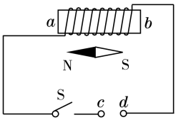
图17-38
A.a端是通电螺线管的N极 B.b端是通电螺线管的N极
C.c端是电源负极 D.d端是电源负极
答案：BC
3.如图17-39所示，闭合开关，滑动变阻器滑片P逐渐向左适当移动的过程中，条形磁铁仍保持静止，在此过程中下列说法正确的是( )
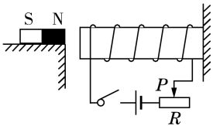
图17-39
A.电磁铁磁性逐渐增强 B.电磁铁左端为N极
C.电磁铁周围不产生磁场 D.条形磁铁与电磁铁相互吸引
答案：AB
4.如图17-40所示是电磁现象的四幅实验装置图，下列分析中正确的是( )
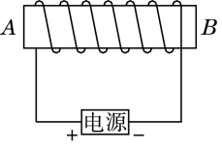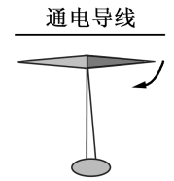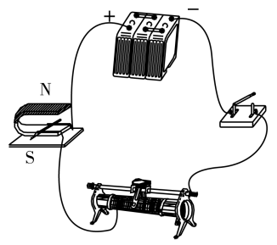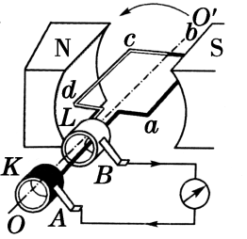
甲 乙 丙 丁
图17-40
A.图甲装置中通电螺线管的A端为N极 B.图乙装置说明电流周围存在磁场
C.图丙装置研究的是磁场对电流的作用 D.图丁装置是电动机的结构原理图
答案：BC
5.如图17-41所示，通电螺线管周围放置着小磁针，当小磁针静止时北极指向正确的是( )
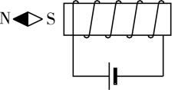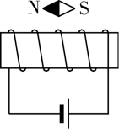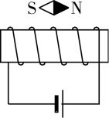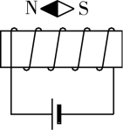
A B C D
图17-41
答案：AC
6.小明利用光敏电阻受到光照时电阻变小的特性，设计了一个如图17-42所示的自动控制电路，要求光暗时灯亮，光亮时灯灭，在实际调试时发现灯始终亮，而光敏电阻和其他元件都正常。下列调节能使控制电路达到要求的是( )
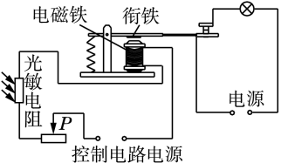
图17-42
A.减少电磁铁线圈的匝数 B.抽出电磁铁的铁芯
C.滑动变阻器的滑片P向左移 D.增大控制电路的电源电压
答案：CD
7.仔细观察图17-43所示实验装置，如果导体沿箭头方向运动，电路中能产生感应电流的是( )
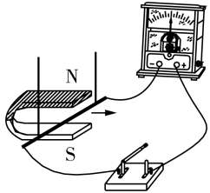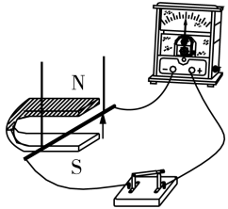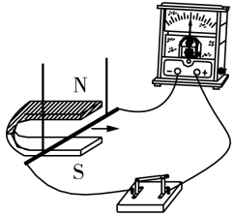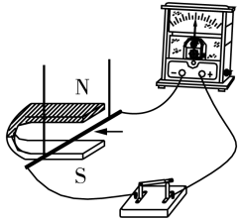
A B C D
图17-43
答案：CD
8.下列有关磁现象的说法中，正确的是( )
A.磁感线是闭合曲线，磁体外部和内部的磁感线都是从N极出发回到S极
B.通电螺线管的极性与螺线管中电流方向有关，可用安培定则判定
C.产生感应电流的条件是闭合电路中的一部分导体在磁场中做切割磁感线运动
D.电磁波是导线中电流的迅速变化激发的，虽然看不见但可以给我们传递信息
答案：BCD
二、作图题
9.(2016·乐山)如图17-44所示，开关闭合后，位于螺线管右侧的小磁针逆时针旋转90°。请你在图中标出螺线管的N、S极，并在括号内标出电源的“＋”“-”极。
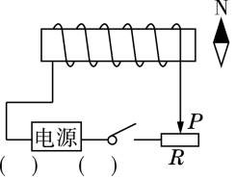
图17-44
答案：如图17-45所示。
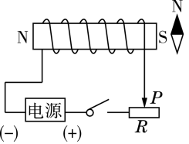
图17-45
解析：已知开关闭合后，位于螺线管右侧的小磁针逆时针旋转90°。根据磁极间的相互作用可知，螺线管左端为N极，右端为S极，由右手螺旋定则可得，电流由右侧流入，故电源右端为正极，左端为负极。
10.如图17-46所示，为制作马蹄形电磁铁，将原本无磁性的软铁棒弯成“U”形，用导线在AB段绕几匝，再跨到CD段绕几匝，然后将开关、电源、电阻连接成闭合回路。电磁铁产生的磁场已用磁感线标出。画出导线在铁棒上的环绕情况并在棒的A、D端标明磁极。
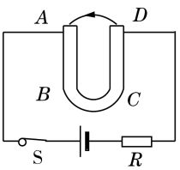
图17-46
答案：如图17-47所示。
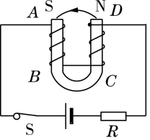
图17-47
解析：在电磁铁的周围，磁感线从磁体的N极发出，回到S极，所以D端是电磁铁的N极，A端是电磁铁的S极；在电源外部，电流从电源的正极流向负极，用右手握住电磁铁，让拇指指向电磁铁的N极，弯曲四指指向就是电磁铁的线圈绕向。
三、实验题
11.(2016·青岛)探究磁场对电流的作用：
过程 | 如图，闭合开关，导体ab向右运动，说明通电导体在磁场中受到________的作用。据此原理可以制成________。 | 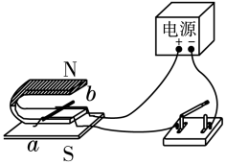
问题讨论 | 为使实验现象更明显，若把导体换用轻质塑料棒，实验________(填“能”或“不能”)成功，因为________。
答案：(1)力 电动机 不能 塑料棒是绝缘体
解析：(1)如图所示装置中，当开关S闭合后，会看到导体ab在磁场中运动。力是改变运动状态的原因，物体运动说明它受到了力，而这力只能是由磁场提供，因为导体受到力的作用，我们可以让线圈不停地转下去，这就是电动机的原理。(2)因为塑料棒是绝缘体，绝缘体不能导电，所以，若把导体换用轻质塑料棒，实验不能成功。
四、科普阅读题
12.阅读短文，回答问题：
指针式石英电子手表的奥秘
指针式石英电子手表是一种现代电子技术与传统计时仪器相结合的现代手表，又称为第三代电子手表，具有体积小、结构简单、耗能小、走时精度高的特点。指针式石英电子手表的能源来自氧化银扣式电池，氧化银扣式电池向集成电路提供特定电压，通过集成电路中的振荡电路和石英谐振器使石英振子起振，形成振荡电路源，输出间歇性变化的秒脉冲信号。秒脉冲送到步进电机(相当于电动机)，一秒钟推动步进电机动一次，进而带动秒针走一格，使表针准确地显示时间。指针式石英电子手表内部电路简化为如图17-48乙所示，氧化银扣式电池为其提供能源，确保电路正常工作；集成电路提供频率为1 Hz且功率稳定的脉冲信号；步进电机通过齿轮带动指针转动指示时间。
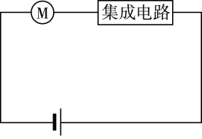
甲 乙
图17-48
(1)步进电机工作的原理是________，它在工作时，把集成电路输出的电能转化成________能。
(2)集成电路部分在电路中相当于间歇性工作的________(选填“电源”“用电器”或“开关”)。
(3)集成电路输出间歇性变化的秒脉冲信号符合要求的是图17-49中的________。
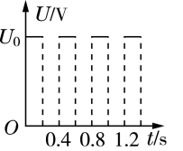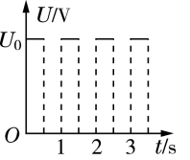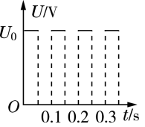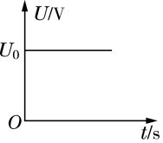
A B C D
图17-49
答案：(1)通电导体在磁场中受到力的作用 机械 (2)开关 (3)B
解析：(1)步进电机工作的原理是通电导体在磁场中受到力的作用，它在工作时，把集成电路输出的电能转化成机械能；(2)集成电路中的振荡电路和石英谐振器使石英振子起振，形成振荡电路源，输出间歇性变化的秒脉冲信号，故集成电路相当于开关；(3)集成电路提供的脉冲信号的频率f＝1 Hz，根据周期与频率的关系，可得出脉冲信号的周期T＝＝＝1 s，由于A图中的脉冲信号的周期为0.4 s，B图中的脉冲信号的周期为1 s，C图中的脉冲信号的周期为0.1 s，D图不属于间歇性脉冲信号，且看不出周期，故选B。

